Государственное бюджетное общеобразовательное учреждение
Ленинградской области «Ефимовская коррекционная школа – интернат, реализующая адаптированные образовательные программы»

Методическая разработка по обучению мастерству рукоделия «Современное бисероплетение»
По направлению «Воспитание трудолюбия и творчества»

Автор:

Маслова Лариса Викторовна
Учитель

Пгт Ефимовский
Бокситогорский район
Ленинградская область
2021 г.

Пояснительная записка.

Данная методическая разработка направлена на развитие художественного творчества обучающихся с ограниченными возможностями здоровья в области декоративно-прикладного искусства.
Основная цель образовательного процесса – развитие творческого потенциала ребёнка, так как ручной труд дает богатый развивающий потенциал. Это не только обучение, но и самореализация в творчестве, неповторимой индивидуальности, расширение кругозора, воспитание с учетом современных условий жизни, быта, дизайна. Кроме того, ручной труд, развивает мелкую моторику рук, что связано непосредственно с развитием речи, а это важно в обучении и воспитании детей с ограниченными возможностями здоровья.
Занятие способствует развитию индивидуальных творческих способностей, накоплению опыта в процессе восприятия декоративно – прикладного искусства, а также пониманию ценностей народной культуры, так как обучающимся дается дополнительная информация о истории народной культуры, которую они могут использовать по изучаемым в школе предметам (истории, развитию речи).
Образовательная работа представлена в форме учебных занятий, но главной задачей является, не сообщение знаний, а выявление опыта воспитанников, включение их в сотрудничество, активный поиск знаний и их обобщение.
Занятие включает следующие этапы.
1-этап-организационный.
Задача: организация начала занятия, постановка задач, сообщение темы, создание психологического настроя на учебную деятельность, активизация внимания.
2-этап-подготовительный.
Задача: постановка познавательных задач, информация о технике безопасности с необходимыми инструментами и материалами.
3-этап-основной.
Задача: усвоение новых знаний и способов действий, выполнение тренировочных упражнений на освоение и закрепление знаний, умней и навыков.
4-этап-контрольный.
Задача: выявление качества и уровня, полученных знаний и умений, их коррекция.
5-этап-итоговый.
Задача: организация выставки творческих работ, участие в районных выставках.
Дидактические и методические материалы:
Для обучающихся в кабинете оформлены:
Выставка поделок;
Уголок с различной информацией и техникой безопасности;
Журналы, книги, альбомы с фотографиями, видеоматериал «мастер-класс»
Знания и умения, которые должны быть получены обучающимися:
Должны знать:
- начальные сведения о цветовом соотношении в изделиях;
- начальные сведения о дополнительных материалах (пластилин, гипс) и свойствах и способах их обработки;
- технологию изготовления бисероплетения;
- технику безопасности при работе с различными инструментами и материалами;
Должны уметь:
- приобрести навыки работы с бисером;
- пользоваться инструкционными картами;
- использовать несколько цветов в изготовлении изделия;
- уметь изготавливать деревья из бисера (с помощью педагога) берёза;
- в процессе работы ориентироваться на качество изделий;
Эффективными показателями данного занятия является положительное отношение к окружающему миру, стремление к самостоятельной творческой деятельности, эстетическое восприятие произведений искусства.
2.Чудесные мгновения.
(изготовление деревьев из бисера – береза)

Формы проведения:
Творческое объединение «чудесные мгновения» для детей 5-10кл.
Индивидуальный подход к каждому воспитаннику.
Проводится в форме творческой студии (группа 5 человек).

Подготовительная работа:
Посещение с обучающими выставки по декоративно – прикладному искусству в краеведческом музее. (г. Пикалево).

Цель: Создание условий для формирования теоретических знаний обучающихся и приобретения практических навыков работы с бисером, направленными на воспитание художественно – эстетического вкуса, формирование доброжелательности и сотрудничества.
Задачи:
Обучающие
- Обучить практическим навыкам работы по бисероплетению и работе с различными материалами и их свойствами.
- Формировать интерес к декоративно – прикладному творчеству.
- Развивать художественный вкус обучающихся и ориентировать их на качество выполняемых изделий.

Воспитательные:
- Способствовать воспитанию творческой активности.
- Формировать чувство самоконтроля.

Развивающие:
- Способствовать развитию у обучающих логического мышления.
- Содействовать формированию всесторонней развитой личности.

Мотивационные:
- Создать комфортную обстановку на занятии, атмосферу доброжелательности и сотрудничества.
- Развивать активную деятельность.
План проведения занятия:
- Организационный этап. Введение.
Из истории бисера.
2.Подготовительный этап.
Инструктаж по технике безопасности при работе с материалами и подготовка рабочего места.
3. Основной этап.
3.1 Сведения о цветовом соотношении.
3.2 Введение в практическую часть.
3.3. Каркас для ствола берёзы.
3.4. Веточки с асимметрично расположенными петельками – листочками.
3.5 Динамическая пауза-гимнастика для глаз.
3.6. Выполнение веточек первого второго и третьего порядков для берёзы.
3.7 Формирование макушки берёзы.
3.8 Формирование кроны берёзы.
3.9 Заливка дерева гипсовым растворим.
3.10 Изготовление ствола дерева.
3.11 Покраска ствола берёзы.
3.12 Декорирование грунта.

- Контрольный этап.
Оценка выполненного изделия, контроль качества.

- Итоговый этап.
Участие в выставках.
Ход занятия.
1. Два мира есть у человека,
Один – который нас творил,
Другой, который мы от века
Творим по мере наших сил.

Н. Заболоцкий.

Эти слова известного поэта хочется предложить в качестве эпиграфа к нашему творческому объединению по художественной обработке различных материалов. Сегодня мы поговорим о таком виде рукоделия, как бисероплетение, познакомимся с историей стеклянной бусинки, научимся выполнять плетение бисером на проволоке и постараемся создать красивое дерево – берёза, которое является символом нашей русской культуры ещё с древних времён. Для русского человека нет дерева роднее, чем береза. В стародавние времена на Руси березу считали "своим тотемом, родоначальницей и покровительницей". Русская береза - символ России.
Когда-то березу называли "деревом четырех дел": Грамоту русский народ осваивал на бересте. Стоит дерево, цветом зелено, в этом дереве три угодья: первое - больным на здоровье, второе - от тьмы свет, третье - людям колодец. Старинная эта загадка тесно связана с крестьянским бытом. Париться березовым веником - больным на здоровье, освещать жилище лучиной - от тьмы свет, утолять жажду березовым соком - людям колодец. В старину у славян год начинался не зимой, а весной, поэтому встречали его не елью, как теперь, а березой. В это время земледельцы приступали к сельскохозяйственным работам, а береза распускалась первой зеленью, отсюда и древнерусское название марта или апреля - березозол.
А теперь послушаем историю «Стеклянной бусинки»
Бисер – это декоративный поделочный материал из стекла, керамики и других природных или искусственных веществ в форме округлых бусин, коротких цилиндров или многогранных призм с закругленными краями со сквозными отверстиями для продевания нити или проволоки.
(воспитанникам предлагаются образцы для знакомства)
Просмотр видеоматериала с готовыми изделиями.
Процесс изготовления бисера был длительным и трудоемким, поэтому он стоил очень дорого. Расцветки венецианского бисера напоминали драгоценные полудрагоценные камни. Для получения нужной окраски применялись натуральные дорогостоящие добавки, например, препараты золота, придавали стеклу красные, рубиновые оттенки. Поэтому долгое время бисер был доступен только состоятельным людям.
В процессе изготовления бисера вырабатывался и стеклярус – разноцветные короткие трубочки (даются образцы для знакомства), которые не подвергались такой тщательной обработке, и его стоимость была значительно ниже. Это делало стеклярус доступным и для бедных людей.
Развитию бисерного рукоделия в России способствовало традиционное использование природных материалов для отделки праздничной отделки.
Излюбленным материалом был речной жемчуг, и в русских словарях слово «бисер» обозначался именно жемчуг. В России изделия из бисера почти не предназначались для торговли. Рукоделие было домашним занятием.
Сейчас в России, после длительного перерыва снова популярна работа с бисером. Многие мастерицы создают роскошные украшения, нарядные бытовые мелочи. Наверно мы устали, что нас окружают вещи массового машинного производства, хочется чего-нибудь особенного, рукотворного, хранящего частицу души мастера.
Вот поэтому мы с вами и попробуем создать красивое русское деревце – березку, которое можно использовать в интерьере дома, которое будет хранить теплоту ваших рук и частичку вашей души. Для того чтобы начать работу над изделием нам нужно приготовить рабочее место. Для этого нам понадобятся материалы: бисер, разных оттенков и цветов, проволока, ножницы, нитки для формирования ствола, гипс, для заливки дерева, декоративный грунт.

(обучающие готовят стол мастера, раскладывая в нужные контейнеры соответствующие материалы, для того чтобы было все на месте и не отвлекало «мастеров»)

Правильно выбрать материалы очень важно. От этого зависит, как будет выглядеть ваше будущее изделие. Бисер, бусины, проволока не просто должны нравиться вам, они должны быть качественными. Качественный бисер прочный с большими отверстиями и одинакового размера.
(помогаем детям с выбором материалов)

2.1 Инструкция по охране труда при работе ножницами, иголками.
(напомнить информацию, расположенную на стенде кабинета)

2.2 Инструкция по охране труда при работе с бисером.
- Бисер хранить в специальной шкатулке с крышкой.
- Проверить отсутствие ненужных предметов на столе.
- Не брать бусины в рот - можно случайно проглотить их.
- После работы, оставшиеся бусины сложить в пакетик.

2.3 Инструкция по охране труда при работе с гипсом.
(расположена на стенде кабинета).

3.Начинаем работать над оригинальным и необычным по исполнению изделием берёзкой.

3.1 Работа с бисером требует знаний о цвете и его свойствах.
Цвет является одним из важнейших композиционных и художественно – выразительных средств. С помощью цвета мы можем показать всю красоту, яркость и объёмность нашего изделия. Поэтому вспомним сочетание цветов. Наша березка может быть зеленой (летом) и желтой (осенью). Подберем сочетание цветов.
Желтый – коричневый, черный, оранжевый, серый, голубой, синий, фиолетовый.
Зеленый – темно-желтый, лимонный, салатный, серый, оранжевый, коричневый, черный, кремовый.
Цветовая гамма нам понадобиться и при декорировании грунта.
3.2 Люблю берёзку русскую,
То светлую, то грустную,
В белом сарафанчике,
С платочками в карманчиках,
С красивыми застёжками,
С зелёными серёжками!
Люблю её нарядную,
Родную, ненаглядную,
То ясную, кипучую,
То грустную, плакучую! (Видеосюжет)

3.3 Прежде чем сделать дерево нужно определиться с его формой, а точнее с формой ствола и кроны.
Совет: Перед началом работы для наглядности можно набросать эскиз дерева, лучше в натуральную величину. Прикладывая дерево к эскизу в процессе изготовления, мы можем контролировать размер и пропорции нашего изделия.
Для ствола возьмём проволоку диаметром 5-8 мм. Ствол может быть чуть изогнутым или прямым. Отмерим длину, не менее 60 см и будем формировать изгибы каркаса ствола. Для этого нам потребуются плоскогубцы.
Нужно учесть, что от верхушки ствола будет расти «макушка» дерева, которая добавит ему высоты. Конец проволоки не отрезаем, а закручиваем его в петельку, потом мы его зальем гипсом, чтобы деревце было устойчивым. Верхний конец каркаса заострим, чтоб переход от ствола к присоединяемой макушке не был заметен. Это мы сделаем опять же
плоскогубцами (зажмем кончик проволоки и прокрутим инструмент).
3.4 Теперь будем изготовлять веточки для нашей березы. На столе у вас инструкционные карты, посмотрите последовательность изготовления.
Такие веточки можно использовать во многих деревьях. От их длины зависит, как будет выглядеть крона дерева: короткие веточки можно направить вверх, длинные опустить вниз.
Именно этот вид веточек мы сплетем для березы.
- Наберите низку бисера около 60 см длиной. Не отрезайте проволоку от катушки.
- Оставив хвостик необходимой длины, скрутите 10-15 петелек на расстоянии 5-7 мм друг от друга на одинаковых ножках. Петелька состоит из 5 бисеринок.
- Свободный конец проволоки согните параллельно концу с петельками. Скрутите оба конца вместе. Располагаем петельки в шахматном порядке относительно оси веточек. Скрутите концы проволоки до конца петелек, и у нас получилась одинарная веточка.
(по показу педагога)

Продолжаем работу самостоятельно.
Совет: Петельки скручиваются достаточно туго, чтобы бисеринки не болтались. При скручивании самой веточки следите, чтобы оба конца проволоки были равномерно натянуты и находились под одинаковым углом по отношению к готовой части веточки.
Тогда веточка получиться аккуратной и ровной. Не допускайте скручивание в виде обмотки одного конца проволоки вокруг другого. Портят вид изделия веточки, скрученные слабо, с образованием воздушных петель.
3.5 Динамическая пауза-гимнастика для глаз.
Упражнение.
- Очень медленно вращать глазами. Вдыхая, смотреть вправо и затем вверх.
- Выдыхая, смотреть влево и вниз.
- Устремить взор вдаль.
Повторить упражнение в другую сторону (Влево – вверх – вправо – вниз)
Выполнять по 4-5 раз в каждую сторону.
3.6 Продолжаем плести веточки. Много плести не обязательно. Сложно предугадать, сколько их нам понадобиться. Сделаем пока штук 30. Готовые веточки рассортируйте на короткие, средней длины и длинные. Средние – на макушку и центральную часть кроны. Длинные - на нижнюю часть.
Совет: При плетении листочков и веточек для деревьев можно комбинировать бисер несколько цветов и оттенков. Важно, чтобы цвета сочетались между собой.

Веточкой второго порядка считается веточка, собранная из двух и более веточек первого порядка. Собранные веточки таким же образом второго порядка образуют веточки третьего порядка. Крупные веточки прикрепляются к стволу и, формируют крону дерева. Между собой веточки соединяются с помощью скручивания хвостиков.
Дальше будем соединять веточки с помощью ниток (мулине, ирис)
Этот способ очень удобен, так как веточка получается ровной и аккуратной, без заломов.
3.7 Формируем макушку дерева.
1.Посмотрите на картинку, как расположены ветви березы и постараемся сформировать ветви, приблизительно, как на рисунке.
Делать это мы будем с помощью ниток черного цвета. Мы знаем, что тонкие веточки березки почти черные.
2.Приложите следующую веточку и обмотайте еще на 0,5см.
3.С другой стороны приложите веточку и снова обмотайте ниткой
4.Таким же образом прикрепите еще три- четыре веточки, потом продолжим обмотку на 2-3 см и закрепим нитку, пропустив межу хвостиками веточек. Отрежьте нитку. Получилась веточка второго порядка. Возьмите три короткие веточки, сложите их вместе и равномерно смотайте ниткой на 0,5-1см.
5.Анологичным образом соберите еще одну веточку из веточек первого порядка.
6.Не обрезая нитку, приложите к получившейся веточке готовую первую. Смотайте их на 1 см. У нас получилась веточка третьего порядка. Закрепите и обрежьте нитку.
7.Расправте хвостики получившейся веточки и аккуратно укрепите на заостренный конец каркаса.
8.Сложите хвостики и распределите их равномерно вокруг тонкой проволоки каркаса. Продолжаем обмотку, нить натягиваем, как можно туже.
9.Лентой скрепляем концы проволоки, для того чтобы макушка случайно не снялась.
(работа ведется по показу преподавателя и инструкционной карте)
3.8 Теперь приступаем к формированию кроны дерева.
Приготовьте короткие и средние веточки первого порядка, проволоку для основы веточки второго порядка.
- Приложите проволоку – основу к веточке первого порядка.
- Выполните обмотку на 1-1.3 см, не скручивая веточку и проволоку между собой.
- Добавляем через равные расстояния веточки первого порядка
продолжаем обмотку.
- После добавления последней веточки намотаем нитку на 1см и закрепим ее.
- Соберите похожую веточку.
- Приложите веточку третьего порядка к стволу, чтобы определиться с длинной обмотки. Нитку пока не обрезайте.
- Готовую веточку примотайте к стволу, предварительно расправив все хвостики. Закрепите и обрежьте нитку.

3.9 Существует несколько способов посадки деревьев и один из самых удобных - заливка гипсовым раствором. Чаще всего для этой цели используется строительный гипс – алебастр. Для заливки дерева гипс разводится водой до консистенции жидкой сметаны. Раствор нужно готовить тогда, когда вы готовы его залить, так как он очень быстро схватывается. Если дерево не стоит само, вам потребуется посторонняя помощь того, кто подержал бы дерево, пока вы готовите раствор. Так что помогайте друг другу.
Пока застывают наши деревья мы с вами немного отдохнем и подвигаемся.
(проводится физкультминутка)
Мы топаем ногами,
Мы хлопаем руками,
Киваем головой.
Мы руки поднимаем,
Мы руки опускаем,
Мы кружимся потом. (2-3раза)
3.10 Теперь мы должны сформировать ствол. Делать его мы будем из пластилина.
Совет: Следите, чтобы на готовой работе не оставалось отпечатков пальцев и ненужных неровностей.
3.11 Покраска ствола березы.
Мы вылепили ствол из пластилина, чтобы его покрасить нужно сначала его обсыпать крахмалом. Это нужно для того, чтобы краска легла ровно и не скатывалась.
- Покрываем белой краской ствол и веточки.
- Полусухой кистью легким движением поперек веточки, слегка прикасаясь к поверхности, нанесите черную краску по направлению от развилок к стволу. Оставляйте неокрашенными участки белого цвета. Приближаясь к стволу, нажим кисти постепенно сводите к минимуму.
- Движением поперек ствола нанесите черную краску от основания вверх примерно на 5-8 см, оставляя неокрашенными бороздки коры.
По мере подъема нажим кисти сводите к минимуму.
4.Нанесите плотные и легкие черные горизонтальные мазки под каждой веточкой и по поверхности ствола дерева. Пусть полностью подсохнет.
Покройте ствол и веточки прозрачным акриловым лаком.
3.12 Теперь мы будем работать с грунтом. Для этого мы используем природные материалы. (натуральный мох).
Приготовьте его.
- Немного сбрызните его водой, чтобы он стал мягким. Для декора нам нужна только верхняя часть мха, поэтому нижнюю отрезаем.
- На грунт наливаем клей ПВА.
- Очень плотно уложите мох на клей.
- Демонстрация готовых изделий.
- Звучит музыка: «Во поле береза стояла»

Обучающиеся проводят контроль выполненного изделия.
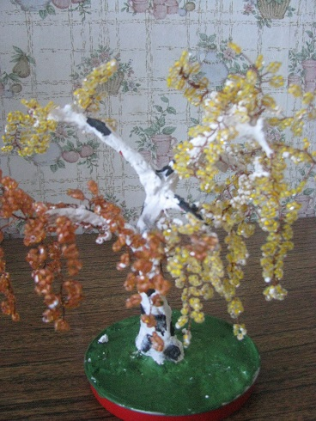

- Итог творческих занятий: Выставка работ обучающихся.
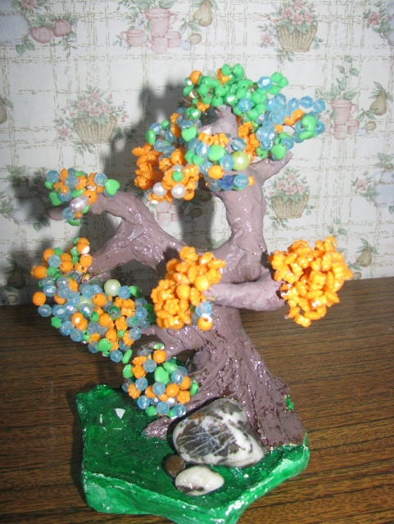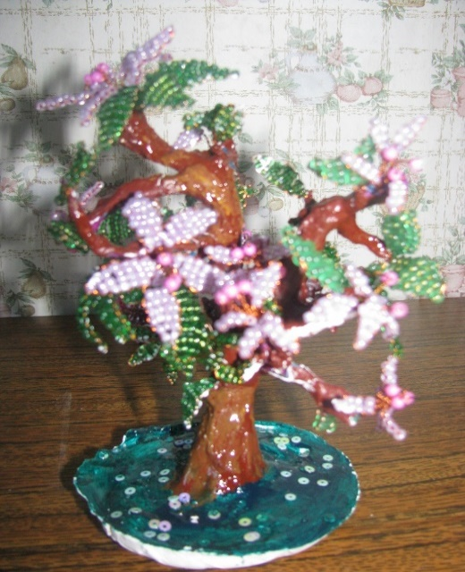
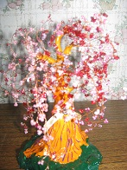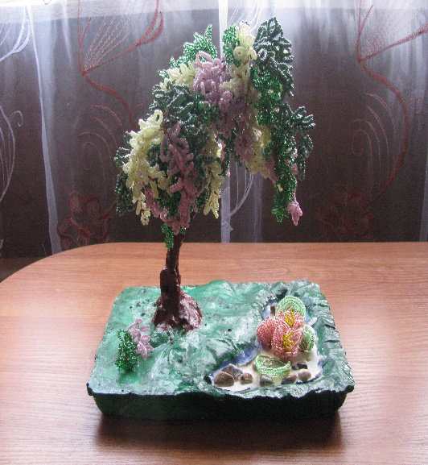

Инструкционная карта на изготовление дерева – береза.

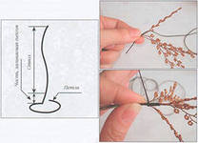
Каркас для ствола (веточки второго и третьего порядка
березы)

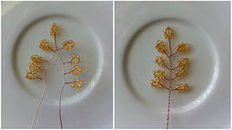

Веточки с симметричным расположенными петельками - листочками
(для сравнения)
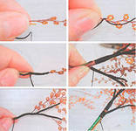
Формирования макушки березы

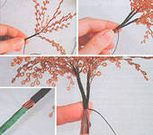

Формирование кроны березы
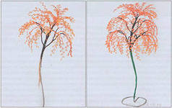

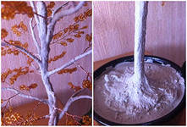
Заливка гипсовым раствором
ствола

